Informe de desempeño hotelero

Resumen Insights:

Tasa de cancelaciones: el 27,5% de las reservas son canceladas lo que se puede traducir a un riesgo muy alto para los ingresos del hotel

Clientes y cancelaciones: los diferentes tipos de clientes que tiene el hotel se comportan de manera diferente en cuanto a cancelaciones, los clientes transitorios tienen un mayor riesgo de cancelación, mientras que los clientes de tipo contrato son más estables y confiables en las reservas de habitaciones

Anticipaciones de reserva (Lead time): las reservas que se realizan con un mayor tiempo de anticipación tienen una mayor probabilidad de cancelación , lo que por supuesto puede traer cambios y retrasos en la planificación e ingresos para el hotel.

Pricing y ADR: los precios muestran una fuerte estacionalidad, los hoteles Resort tienen una considerable alza de precios en temporada alta, mientras que los City Hotel, mantiene precios mas estables en las mismas fechas, esto nos muestra oportunidades de Pricing según la temporada y el tipo de hotel.

Conclusiones y recomendaciones

- Cancelaciones elevadas
La tasa de cancelaciones que manejo hoy el hotel son perjudiciales para los ingresos, crecimiento y planificación operativa de hotel.
Recomendaciones
- Solicitar prepago parcial (20%-30%) en reversar con mayores riesgos.
- Aplicar cancelación gratuita solo hasta X días antes del check-in
- Reducir la flexibilidad en fechas de alta demanda.

Beneficios esperados
- Menor número de cancelaciones tardías.
- Mayor ingreso efectivo (menos habitaciones bloqueadas sin uso)
- Mejor planificación de ocupación.

- Diferencias por tipo de cliente
No todos los clientes poseen el mismo nivel de riesgo de cancelación. Los clientes transitorios presentan una mayor probabilidad de cancelación, mientras que los clientes tipo contrato son más estables.

Recomendaciones
- Exigir condiciones más estrictas a clientes transitorios (prepago, menor flexibilidad)
- Mantener políticas más flexibles para clientes contractuales y recurrentes.
- Priorizar clientes contractuales en periodos de alta demanda.

Beneficio esperado

- reducción del riesgo sin afectar a clientes confiables
- Mayor fidelización de clientes estables
- Ingresos más predecibles.

- anticipación de reserva (Lead Time)
Las reservas realizadas con mayor anticipación presentan una mayor probabilidad de cancelación, afectando la estabilidad de los ingresos.

Recomendaciones
- Aplicar prepago obligatorio para reservas realizadas con mas de X días de anticipación.
- Ofrecer descuentos no reembolsables para asegurar compromiso.
- Limitar cancelación gratuita en reversas muy anticipadas
Beneficio esperado
- Menor incertidumbre en reservas futuras
- Reducción de cancelación de último momento
- Mejor control del inventario de habitaciones.

- Pricing y ADR
El comportamiento del precio varia según la temporada y el tipo de hotel, existiendo oportunidades de optimización del pricing
Recomendaciones
- Incrementar precios en temporada alta sin afectar ocupación.
- Ajustar precios ala baja en temporada baja para estimular la demanda.
- Diferenciar precios según tipo de hotel (City vs Resort) y perfil del cliente

Beneficios esperados
- Incremento del ingreso promedio por habitación (ADR)
- Mejor aprovechamiento de la demanda en temporada alta.
- Mayor competitividad en periodos de baja ocupación.

análisis detallados

Cancelaciones de reservas.
La tasa de cancelación del hotel alcanza aproximadamente el 27,5% del total de reservas, lo que indica que más de una de cada cuatro reservas no se concreta finalmente.

Cancelación por tipo de cliente
Tipo de cliente/tasa de cancelación
Transient / 30.105854
Contract / 16.310927
Transient-Party / 15.239638
Group / 9.926471
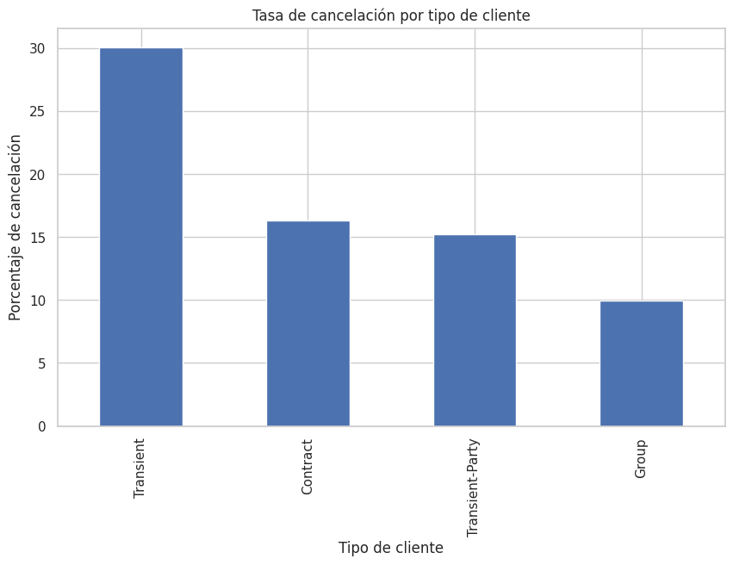

Se observan diferencias claras en la tasa de cancelación según el tipo de cliente.
Los clientes transitorios presentan la mayor tasa de cancelación (≈30%), mientras que los clientes de tipo contrato y grupo muestran un comportamiento considerablemente más estable.

cancelación vs lead time
0 70.097617
1 105.719251

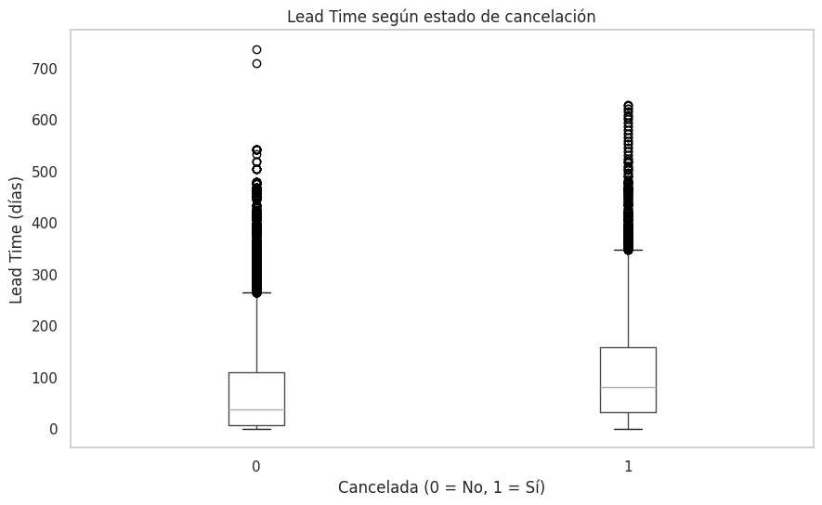

Las reservas realizadas con mucha anticipación generan mayor incertidumbre y aumentan la probabilidad de cancelación, afectando la estabilidad de los ingresos futuros.

Pricing y ADR.
Comportamiento de ADR por tipo de hotel
arrival_date_month | hotel | adr
April | City Hotel | 117.054513
April | Resort Hotel | 79.280766
August | City Hotel | 124.715294
August | Resort Hotel | 184.263889
December | City Hotel | 92.558153

La demanda estacional impacta con mayor fuerza a los hoteles resort, generando oportunidades claras para aplicar estrategias de pricing dinámico sin afectar ocupación.

Estacionalidad del ADR
Se observa estacionalidad marcada en el ADR con incrementos en periodos de alta demanda y descensos en temporada baja.
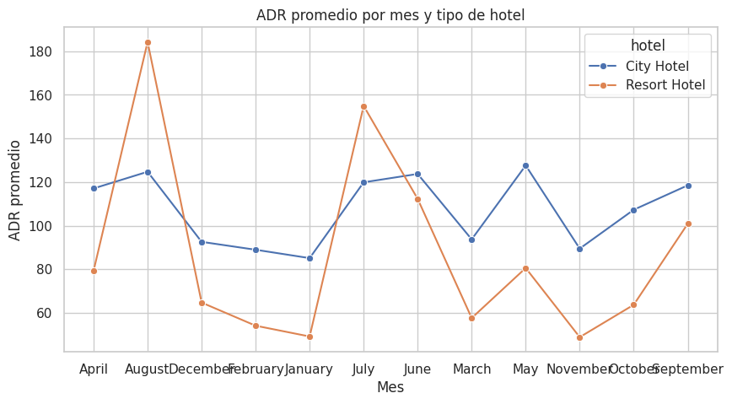

El hotel cuenta con margen para ajustar precios en temporada alta y optimizar ingresos, evitando descuentos innecesarios cuando la demanda es fuerte.

Factores asociados al ADR
El análisis de los datos muestra que ADR se asocia principalmente al perfil del cliente y al tipo de estancia, mas que al momento exacto de reserva

Ejemplos observados:
- Grupos mas grandes y reservas con solicitudes especiales presentar ADR más alto
- Reservas realizadas con mucha anticipación tienden a cerrarse a precios más bajos

Esto refuerza que las decisiones de pricing debe basarse en la disposición a pagar del cliente y no únicamente en descuentos anticipades.

validación con análisis estadístico
los patrones observados en el ADR fueron consistentes al analizar múltiples variables del dataset, confirmando que el precio depende mas del perfil del cliente y la estacionalidad que de un único factor aislado.
este comportamiento respalda las recomendaciones de aplicar precios diferenciados según temporada y tipo de hotel, priorizando ingresos sin comprometer ocupación.

Impacto económico estimado y recomendaciones

políticas de cancelación diferenciadas por nivel de riesgo

acción
Aplicar condiciones de cancelación distintas según el perfil de la reserva
- Mayor flexibilidad para clientes contractuales y recurrentes
- Condición más estricta para clientes transitorios y reservas de alto riesgo

Cuando aplicarlo
- Reservas con alta probabilidad de cancelación
- Periodos de alta demanda o disponibilidad limitada
Problema que resuelve
Reduce cancelaciones tardías y evita que habitaciones queden bloqueadas sin generar ingresos

Prepago parcial según anticipación de reserva (Lead Time)
Acción
Solicitar un prepagp parcial (20%-30%) para reservas realizadas con mucha anticipación.
Cuando aplicarlo
- Reservas realizadas con mas de X días de anticipación
- Temporadas donde la planificación futura es clave
Problema que resuelve
Asegura compromiso del cliente y reduce la incertidumbre sobre ingresos futuros

Estrategia de pricing diferenciada por temporada y tipo de hotel
Acción
Ajustar precios según:
- Temporada (alta/baja)
- Tipo de hotel (city vs resort)
- Perfil del cliente
Cuando aplicarlo
- Incrementos de precio en temporada alta sin afectar ocupación
- Ajustes controlados en temporada baja para estimular demanda
Problema que resuelve
Evita descuentos innecesarios y maximiza el ingreso promedio por habitación.

Impacto económico estimado
Reducción de cancelaciones
Supuesto base
Aplicación consistente de prepago y políticas diferenciadas
Impacto estimado
- Reducción de cancelaciones 3% - 5%
Porque es razonable
No se eliminan cancelaciones, pero se reduce el comportamiento mas riesgoso sin afectar clientes confiables.
Resultados para el hotel
- Mas reservas efectivas
- Menos perdidas por habitaciones no ocupadas
- Mayor estabilidad en los ingresos mensuales

Mejora del ADR (Pricing)
Supuesto base
Ajustes moderados de precios en periodos de alta demanda y mejor segmentación de clientes.
Impacto estimado
- Incremento del ADR: 2% – 4%
Por qué es razonable
Se basa en aprovechar mejor la disposición a pagar existente, no en aumentar precios de forma agresiva.
Resultado para el hotel
- Mayor ingreso por habitación sin aumento de costos operativos.
- Mejor aprovechamiento de picos de demanda.

🔹 Impacto combinado
Resultado esperado
- Ingresos más predecibles.
- Mejor planificación operativa.
- Mejora sostenida del desempeño financiero anual.

Las recomendaciones presentadas son aplicables de forma inmediata y se basan en el comportamiento real de las reservas del hotel.
La implementación de estas acciones permite reducir riesgos operativos, mejorar la estabilidad de los ingresos y optimizar el pricing sin comprometer la ocupación.
Este diagnóstico entrega una base sólida para la toma de decisiones y abre oportunidades para futuras optimizaciones, como el seguimiento continuo de resultados y ajustes progresivos según la respuesta del mercado.

